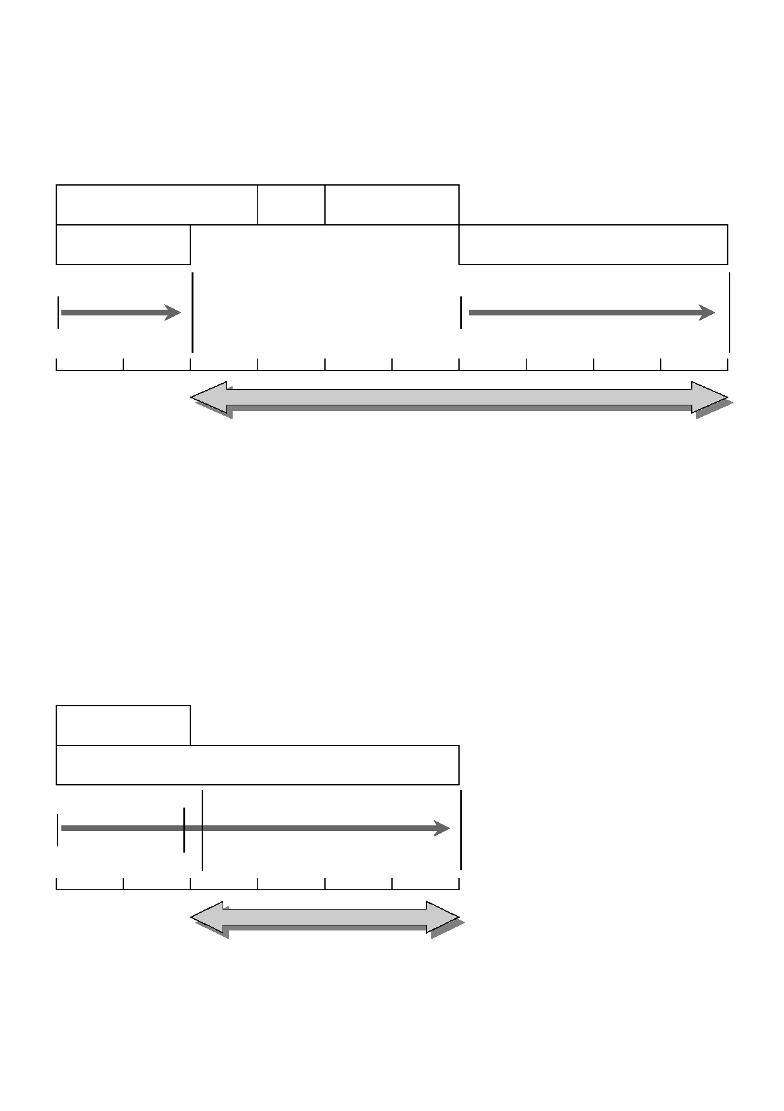
ANNEXE 2

LE BESOIN EN FONDS DE ROULEMENT

Considérons le cas d'une entreprise industrielle. Elle stocke ses matières premières en moyenne pendant 30 jours. La fabrication des produits dure 10 jours, après quoi ils sont stockés pendant 20 jours et vendus aux clients. Les fournisseurs sont payés à 20 jours, et les clients bénéficient d'une durée moyenne de crédit de 40 jours.

stockage matières premières fabrication stockage produits finis

crédit fournisseurs crédit clients
décaissement
encaissement
a ch a t
ve n t e

0 20J 30 J 40 j 50 j 60J 100J

Il y a 80 jours de décalage entre les décaissements et les encaissements.
C'est le BESOIN EN FONDS DE ROULEMENT.

LE DÉGAGEMENT EN FONDS DE ROULEMENT

Certaines entreprises (les sont rares) se trouvent dans le cas inverse. Par exemple, examinons la situation d'un hypermarché qui paie ses fournisseurs à 60 jours et se fait payer comptant par ses clients. Nous considérerons que sa durée moyenne de stockage est de 20 jours.

stockage

Crédit fournisseurs
encaissement
ve n t e &
décaissement
crédit fournisseurs
a ch a t

0 20 j 60 j

Les encaissements ont lieu 40 jours avant les décaissements.
C'est un DÉGAGEMENT EN FONDS DE ROULEMENT.

